Type 2 hypervisor - Windows

T1 – Operativsystemer

## Læringsmål

* Du skal kunne opsætte en type 2 hypervisor på din PC
* Du skal kunne installere din første virtuelle maskine
* Du skal kunne anvende simple værktøjer til at overvåge og fejlsøge

## Kort fortalt

Du skal installere VirtualBox på din PC, og opsætte en virtuel maskine med Windows 10 Enterprise

## Praktiske oplysninger

Du skal downloade og installere programmet VirtualBox. Du kan finde linket til programmet på Google.

## Opgave

Du skal installere VirtualBox på din PC. Når du har installeret VirtualBox skal du oprette en virtuel maskine, som du skal installere Windows 10 på. Når du er færdig med at installere Windows 10 skal du udforske elementerne jobliste, logbog, ydelsesmåler og ressourceovervågning.

* Du skal sammenligne **ressourceovervågningen** på den virtuelle maskine og den virtuelle host, og se om der er forskelle. Prøv også at starte ressourcekrævende opgaver på enten virtuel maskine eller host og sammenlign igen

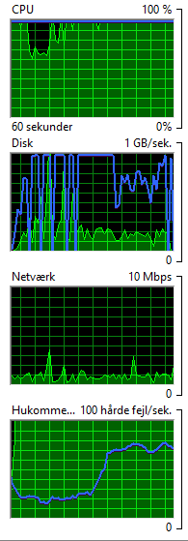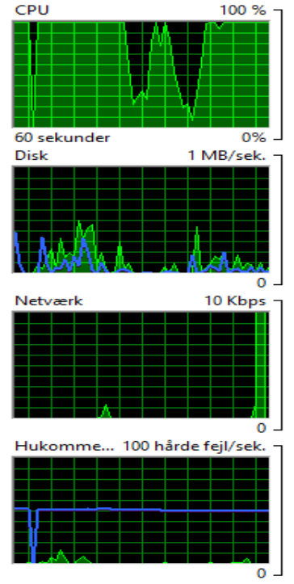

* Du skal anvende **ydelsesmåleren** til at kontrollere båden den virtuelle maskine og den virtuelle host for performanceproblemer

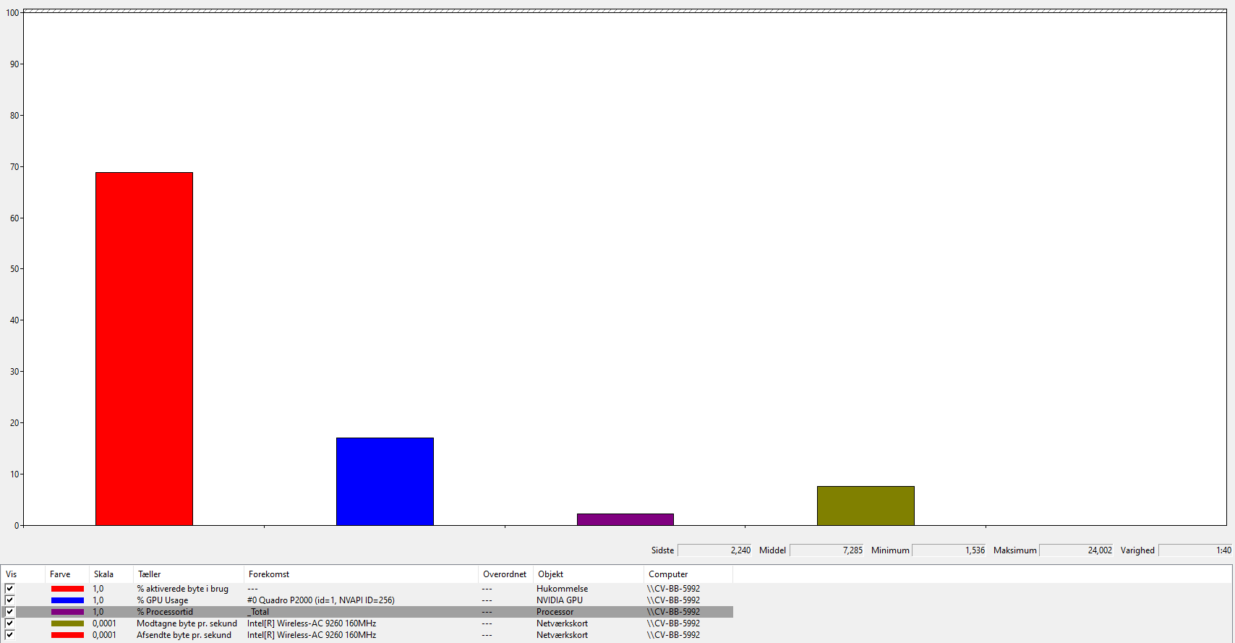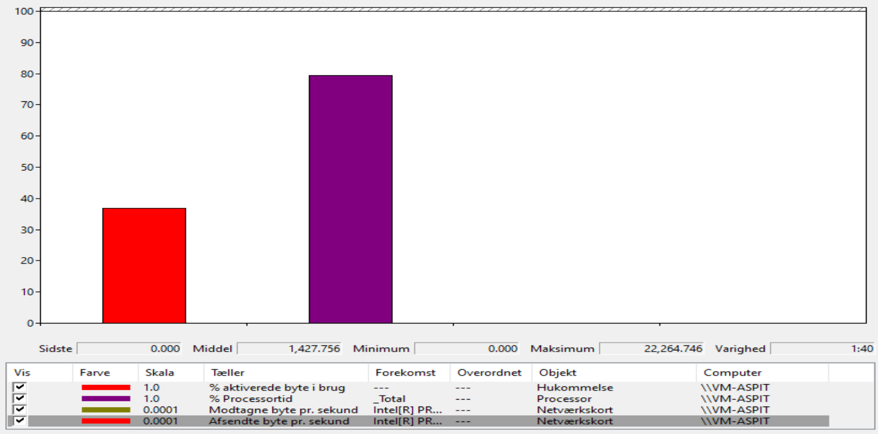

* Du skal kontrollere **logbogen** på både den virtuelle host og den virtuelle maskine for fejl, kritiske og advarsler. Opret en brugerbestemt visning på begge maskiner som indeholder fejl, kritiske og advarsler i alle relevante logfiler de seneste 24 timer

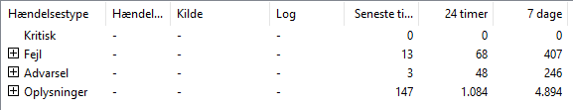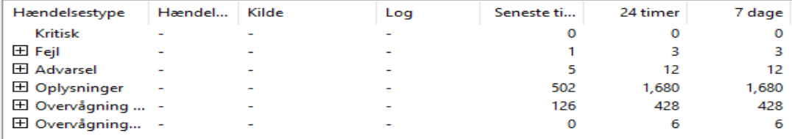

* Endelig skal du sammenligne din virtuelle hosts performance i forhold til Hyper-V og Oracle. Hvor er ydelsen bedst? Dokumenter din konklusion.

Jeg føler at Oracle VirtualBox hakker mere end Hyper-V, som nok også giver god mening, da Hyper-V er lavet af Microsoft, som har flere ressourcer og en bedre forståelse af operativsystemer.

Hyper-V er en type 1 hypervisor som betyder at den kører på computerens hardware.

VirtualBox er en type 2 hypervisor som betyder at den kører på computerens operativsystem.

## Kriterie for færdiggørelse

* Din opgave er færdig når du har installeret VirtualBox og fået opsat en virtuel maskine, som du har udført opgaverne på.
* Alternativt er din opgave færdig når du ikke har mere tid.